РОССИЙСКИЙ УНИВЕРСИТЕТ ДРУЖБЫ НАРОДОВ
Факультет физико-математических и естественных наук
Кафедра прикладной информатики и теории вероятностей

ОТЧЕТ
по лабораторной работе № 3
дисциплина: Архитектура компьютера

Студент: Павличенко Родион Андреевич

Группа: НПИбд-02-24

МОСКВА
2025 г
Markdown
. Цель работы
Цель работы: Научиться оформлять отчёты с помощью легковесного языка разметки Markdown.
Задание
– Сделайте отчёт по предыдущей лабораторной работе в формате Markdown.
– В качестве отчёта просьба предоставить отчёты в 3 форматах: pdf, docx и md (в архиве, поскольку он должен содержать скриншоты, Makefile и т.д.)

Ход работы
- Открываем файл лабораторной работы №2 report.md и редактируем в соответствии с выполнением лабораторной работы №2
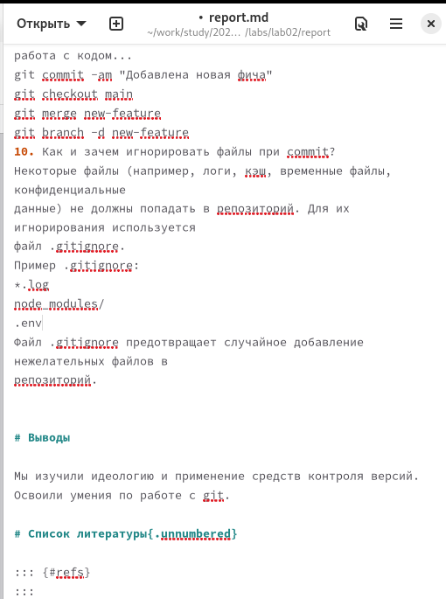
- Закрываем файл и открываем консоль, собираем с помощью команды make
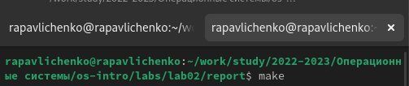
- Проверяем, что файлы были созданы
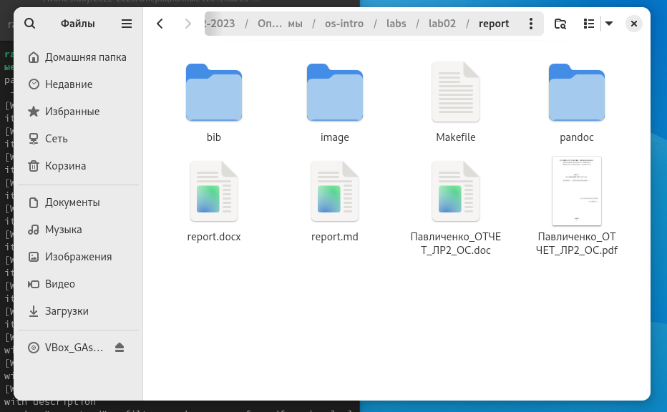
Вывод
Вывод: мы научились оформлять отчёты с помощью легковесного языка разметки Markdown.

